威海市安全生产监督管理局
2017年政府信息公开工作年度报告

根据《中华人民共和国政府信息公开条例》（以下简称《条例》）和《山东省政府信息公开办法》（以下简称《办法》）的规定，现将《威海市安全生产监督管理局2017年政府信息公开工作年度报告》予以公布。
本报告由概述、政府信息公开组织领导和制度建设情况、发布解读回应社会关切以及互动交流情况、重点领域政府信息公开工作推进情况、主动公开政府信息以及公开平台建设情况、政府信息公开申请办理情况、政府信息公开收费及减免情况、因政府信息公开申请提起行政复议和行政诉讼情况、政府信息公开保密审查及监督检查情况、政府信息公开工作存在的主要问题及改进措施、需要说明的事项与附表等十一部分组成。
本报告中所列数据的统计期限自2017年1月1日起至2017年12月31日止。本报告的电子版可在威海市政府门户网站“威海市人民政府网”（http://www.weihai.gov.cn）和威海市安全生产监督管理局门户网站（http://www.whaj.gov.cn）下载。如对本报告有疑问，请与威海市安全生产监督管理局办公室联系（地址：威海市世昌大道45号8楼；邮编：264200；电话：0631-5225629；传真：0631-5234308）。
一、概述
2017年，市安监局坚持“公开为原则、不公开为例外”的原则，认真贯彻落实《条例》和《办法》，将其与安全监管监察工作相结合，进一步健全政府信息公开工作机制，完善政府信息公开工作平台，充分利用多种渠道和方式对行政许可、行政处罚、事故信息、预警信息、监督检查等人民群众普遍关注、与群众切身利益密切相关的信息予以公开，有效保障了人民群众的知情权。
二、政府信息公开组织领导和制度建设情况
（一）加强政府信息工作组织领导。充分发挥政府信息公开工作领导小组作用，加强政府信息公开的推进、指导、协调和监督检查工作，形成了主要负责同志全面抓、分管同志具体抓、各科室分工负责、具体工作人员督导落实的长效工作机制。
（二）加大政府信息公开制度落实力度。对政府信息公开各项工作制度进行全面理顺和规范，并狠抓制度落实，特别是抓好重点领域事项公开、保密审查等制度的落实，确保信息工作制度化、规范化。
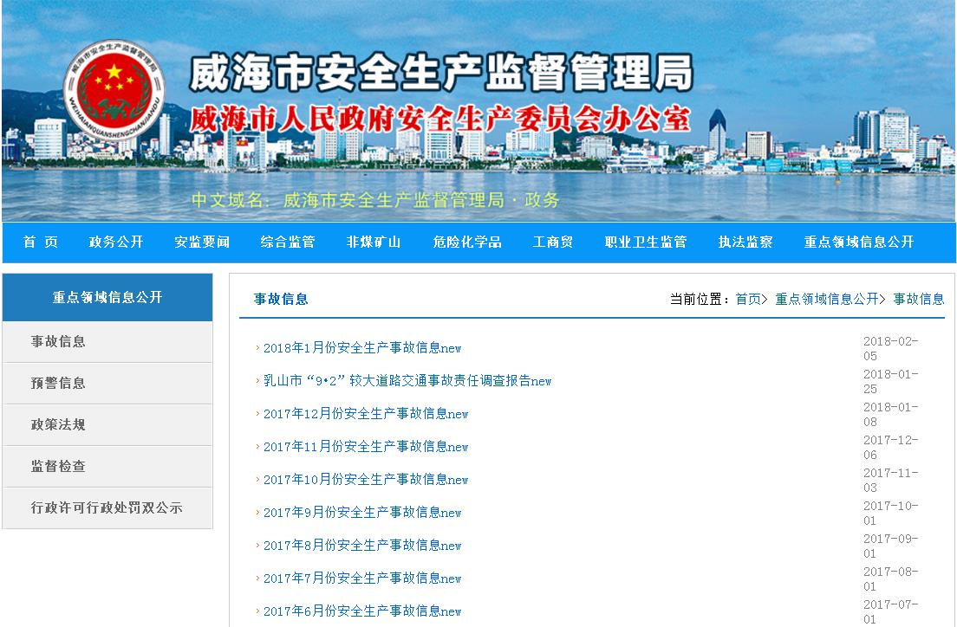
三、发布解读、回应社会关切以及互动交流情况。分别于6月1日和9月7日，先后2次上线“行风热线”节目，通报安全生产形势、解读新的政策法规、介绍重点工作推进情况，并就群众提问的问题予以解答，回应社会关切的安全生产问题。召开了新闻发布会，通报省政府安委会安全生产巡查组巡查我市反馈问题的整改情况，并对《威海市安全生产巡查工作制度》进行了解读。

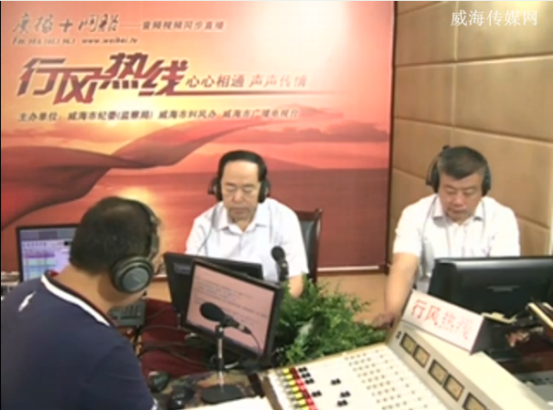
四、政府信息公开重点工作推进情况。一是公开事故信息。2017年，我市共发生一起较大生产安全事故，即乳山市9·2较大道路交通事故，该起事故于2017年12月7日完成了事故调查。市安监局立即于12月8日，将《乳山市“9·2”较大道路交通事故责任调查报告》在局网站予以全文公布。二是推行“双公示”制度。对安全生产行政许可和行政处罚信息作出决定后，在“信用威海”平台予以公开，全年公开行政处罚事项23项、行政审批事项121项。三是公开预警信息。实时发布可能引发安全事故灾难的预警信息，提醒生产经营单位提前采取防范措施，预防事故发生。四是推进信用体系建设。制定下发《安全生产领域守信联合激励和失信联合惩戒工作方案》《生产经营单位安全生产联合惩戒和安全生产不良记录“黑名单”管理实施程序》等系列文件，细化纳入联合奖惩对象的标准、明确信息发布内容和方式、理顺工作程序、建立定期调度制度，规范联合奖惩行为。目前，我市暂时没有企业或法人纳入安全生产联合惩戒对象或 “黑名单”。
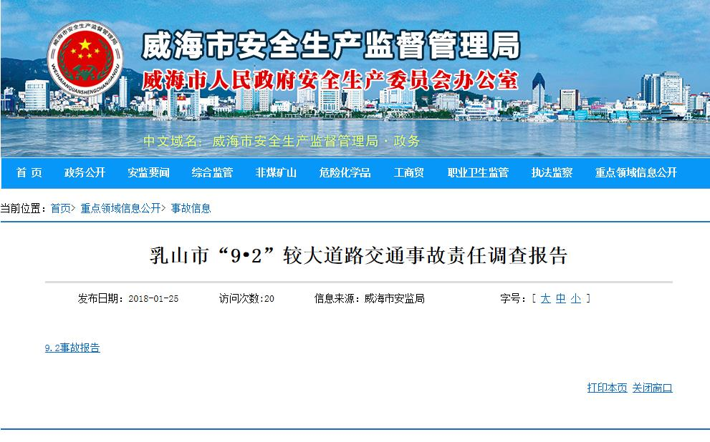
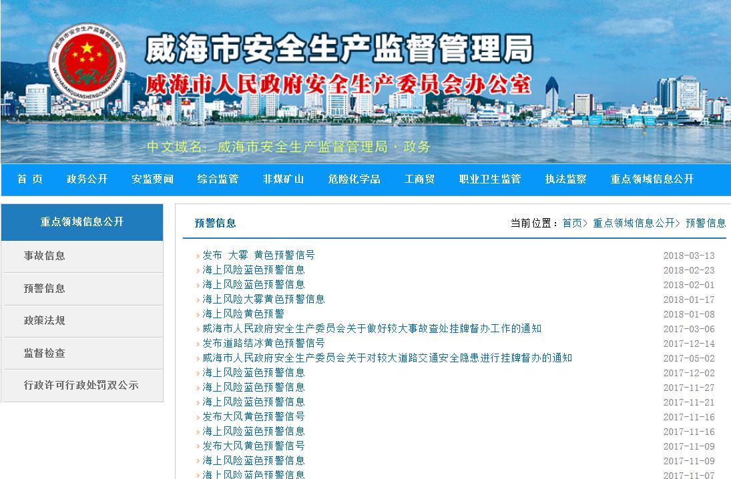
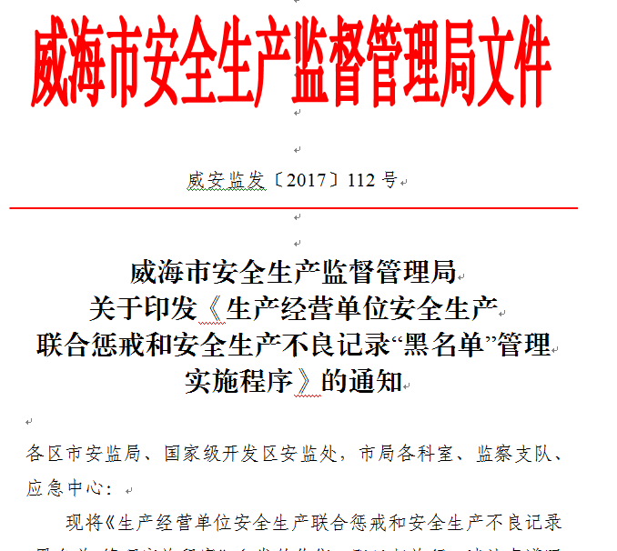

五、主动公开政府信息以及公开平台建设情况。以市政府信息公开网站及市安监局网站作为信息公开的主要平台，公开政务信息680余条。发挥新媒体作用，利用微博、微信等媒体，加强与网民的互动交流，发布各类信息165条。拓宽公开平台，加强与市级主流媒体合作，与市广播电视台、报业集团签订合作协议，将安全生产纳入宣传报道工作规划，常年设置“安全生产、重在落实”、“安全生产天天提醒一分钟”等专栏，并密集刊播公益广告，普及安全知识常识，传播安全文化理念。在市主要媒体刊发宣传安全生产重大决策部署、行政执法、宣传教育等工作信息16篇。
六、政府信息公开申请的办理情况。2017年，市安监局接到政府信息公开申请5条，均在规定时限，按照法定格式进行了回复。
七、政府信息公开的收费及减免情况。在政府信息公开过程中，市安监局始终坚持为民、便民、利民的原则，未收取费用。
八、政府信息公开申请提起行政复议和行政诉讼的情况。2017年，我单位对形成的政府信息实现了依法、有序公开，未出现申请行政复议、提起行政诉讼的情况。
九、政府信息公开保密审查及监督检查情况。2017年，我单位严格按照保密审查规定发布政府信息，未出现泄密情况。通过开展定期与不定期检查，及时跟踪督导解决检查过程中发现的问题，确保了政府信息公开工作顺利进行。
十、建议和提案办理情况。今年，市安监局未收到人大代表建议和政协委员提案。
十一、政府信息公开工作存在的主要问题及改进措施。通过认真自查，我单位政府信息公开工作还存在公开不全面、个别信息公开不及时等问题。2018年将重点做好以下工作：一是切实加强领导，落实工作责任，全面、及时公开应公开信息。二是健全配套制度，加强实效性监督，切实做到“公开为原则，不公开为例外”。三是拓展公开渠道，提高公开覆盖面，加强与报刊、广播、电视等传统媒体和新兴媒体的联系，加大安全生产宣传力度。
十二、需要说明的事项与附表。见附件。

2017年政府信息公开工作情况统计表
（安监局）
统 计 指 标 | 单位 | 统计数
一、主动公开情况
（一）主动公开政府信息数（不同渠道和方式公开相同信息计1条） | 条 | 681
其中：主动公开规范性文件数 | 条 | 0
制发规范性文件总数 | 件 | 0
（二）通过不同渠道和方式公开政府信息的情况 |  | 0
1.政府公报公开政府信息数 | 条 | 0
2.政府网站公开政府信息数 | 条 | 516
3.政务微博公开政府信息数 | 条 | 132
4.政务微信公开政府信息数 | 条 | 33
5.其他方式公开政府信息数 | 条 | 0
二、回应解读情况（不同方式回应同一热点或舆情计1次） |  | 0
（一）回应公众关注热点或重大舆情数（不同方式回应同一热点或舆情计1次） | 次 | 0
（二）通过不同渠道和方式回应解读的情况 |  | 0
1.参加或举办新闻发布会总次数 | 次 | 2
其中：主要负责同志参加新闻发布会次数 | 次 | 2
2.政府网站在线访谈次数 | 次 | 0
其中：主要负责同志参加政府网站在线访谈次数 | 次 | 0
3.政策解读稿件发布数 | 篇 | 6
4.微博微信回应事件数 | 次 | 0
5.其他方式回应事件数 | 次 | 0
三、依申请公开情况
（一）收到申请数 | 件 | 5
1.当面申请数 | 件 | 0
2.传真申请数 | 件 | 0
3.网络申请数 | 件 | 5
4.信函申请数 | 件 | 0
（二）申请办结数 | 件 | 5
1.按时办结数 | 件 | 5
2.延期办结数 | 件 | 0
（三）申请答复数 | 件 | 5
1.属于已主动公开范围数 | 件 | 0
2.同意公开答复数 | 件 | 5
3.同意部分公开答复数 | 件 | 0
4.不同意公开答复数 | 件 | 0
其中：涉及国家秘密 | 件 | 0
涉及商业秘密 | 件 | 0
涉及个人隐私 | 件 | 0
危及国家安全、公共安全、经济安全和社会稳定 | 件 | 0
不是《条例》所指政府信息 | 件 | 0
法律法规规定的其他情形 | 件 | 0
5.不属于本行政机关公开数 | 件 | 0
6.申请信息不存在数 | 件 | 0
7.告知作出更改补充数 | 件 | 0
8.告知通过其他途径办理数 | 件 | 0
四、行政复议数量 | 件 | 0
（一）维持具体行政行为数 | 件 | 0
（二）被依法纠错数 | 件 | 0
（三）其他情形数 | 件 | 0
五、行政诉讼数量 | 件 | 0
（一）维持具体行政行为或者驳回原告诉讼请求数 | 件 | 0
（二）被依法纠错数 | 件 | 0
（三）其他情形数 | 件 | 0
六、被举报投诉数量 | 件 | 0
（一）维持具体行政行为数 | 件 | 0
（二）被纠错数 | 件 | 0
（三）其他情形数 | 件 | 0
七、向图书馆、档案馆等查阅场所报送信息数 | 条 | 2
（一）纸质文件数 | 条 | 2
（二）电子文件数 | 条 | 2
八、依申请公开信息收取的费用 | 万元 | 0
九、机构建设和保障经费情况
（一）政府信息公开工作专门机构数 | 个 | 0
（二）设置政府信息公开查阅点数 | 个 | 1
（三）从事政府信息公开工作人员数 | 人 | 1
1.专职人员数（不包括政府公报及政府网站工作人员数） | 人 | 0
2.兼职人员数 | 人 | 1
（四）政府信息公开专项经费（不包括用于政府公报编辑管理及政府网站建设维  护等方面的经费） | 万元 | 0
十、政府信息公开会议和培训情况
（一）召开政府信息公开工作会议或专题会议数 | 次 | 1
（二）举办各类培训班数 | 次 | 1
（三）接受培训人员数 | 人次 | 31
（注：各子栏目数总数要等于总栏目数量）

